Quintocortile

viale Col di Lana 8 - 20136 Milano - tel. 338. 800. 7617 - 02. 5810. 2441


e-mail : quintocortile @ tiscalinet.it - www.sitart.org/spazi/quintocortile.htm

COMUNICATO STAMPA

18 - 28 marzo 2008

TINTACCE e TINTINE
omaggio a Pier Paolo Pasolini

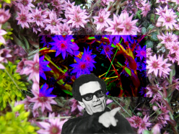

a cura di Donatella Airoldi
In concomitanza con la giornata mondiale della poesia e dell’inizio di primavera un omaggio di dodici artisti a Pier Paolo Pasolini.

Parafrasando il titolo del film di Pasolini ‘Uccellacci e uccellini’ una mostra in cui la complessità del reale viene suddivisa ironicamente in tinte: dolci, aspre, delicate, irriverenti. Due mondi paralleli e conviventi che abbracciano un po’ tutto, dal senso di vita all’estetica, dalle emozioni all’etica.

opere di: Silvia Abbiezzi, Adalberto Borioli, Anna Boschi, Salvatore Carbone, Mavi Ferrando, Gino Gini, Maria Luisa Grimani, Aghim Muka, Giancarlo Pavanello, Marilisa Pizzorno, Marina Scognamiglio, Armando Tinnirello

inaugurazione martedì 18 marzo alle ore 18,00

orario: martedì - venerdì dalle 17,30 alle 19,30

Con cortese richiesta di pubblicazione nelle vostre rubriche

